2. Mô tả
Một nền tảng học trực tuyến (như Coursera hoặc Udemy) cần quản lý:
- Người dùng (User): mã người dùng, họ tên, email, mật khẩu, vai trò (student/instructor/admin)
- Khóa học (Course): mã khóa, tên, mô tả, cấp độ, giá, ngày phát hành
- Danh mục khóa học (Category): mã danh mục, tên danh mục
- Giảng viên (Instructor): là một loại User, có thêm thông tin học vị, chuyên môn
- Đăng ký học (Enrollment): lưu việc học viên tham gia khóa học nào, ngày đăng ký, trạng thái (đang học, hoàn thành, hủy)
- Bài học (Lesson): mã bài học, tiêu đề, nội dung, thời lượng, thuộc khóa học
- Bài kiểm tra (Quiz): mã quiz, tiêu đề, số câu hỏi, thuộc bài học nào
- Kết quả (Result): mã kết quả, điểm, ngày làm, thuộc về học viên nào và quiz nào

Chỉ ra các mối quan hệ trong hệ thống
- Một giảng viên có thể dạy nhiều khóa học
→ Quan hệ Giảng viên – Khóa học (1–n)
(Mỗi khóa học chỉ do một giảng viên phụ trách)
Giảng viên là một User, phân biệt bằng vai trò Instructor
- Một khóa học thuộc về một danh mục
→ Quan hệ Danh mục – Khóa học (1–n)
(Mỗi khóa học chỉ thuộc một danh mục)
- Một khóa học có nhiều bài học
→ Quan hệ Khóa học – Bài học (1–n)
(Mỗi bài học chỉ thuộc một khóa học)
- Một bài học có thể có nhiều bài kiểm tra
→ Quan hệ Bài học – Bài kiểm tra (1–n)
(Mỗi bài kiểm tra chỉ thuộc một bài học)
- Một học viên có thể học nhiều khóa học
→ Quan hệ Học viên – Khóa học
- Một khóa học có thể có nhiều học viên tham gia
→ Quan hệ Học viên – Khóa học (n–n)
→ Xuất hiện thực thể trung gian:
ĐĂNG_KÝ_HỌC (Enrollment)
(Lưu ngày đăng ký và trạng thái học)
- Một học viên có thể làm nhiều bài kiểm tra
→ Quan hệ Học viên – Bài kiểm tra
- Mỗi lần học viên làm một bài kiểm tra sẽ tạo ra một kết quả riêng
→ Quan hệ Học viên – Bài kiểm tra (n–n)
→ Xuất hiện thực thể trung gian:
KẾT_QUẢ (Result)
(Lưu điểm số và ngày làm)
- Một học viên có thể thực hiện nhiều thanh toán
→ Quan hệ User – Payment (1–n)
Mỗi thanh toán tương ứng với một khóa học
→ Quan hệ Course – Payment (1–n)
- Một học viên có thể nhận nhiều chứng chỉ
→ Quan hệ User – Certificate (1–n)
Một khóa học có thể cấp nhiều chứng chỉ cho các học viên khác nhau
→ Quan hệ Course – Certificate (1–n)

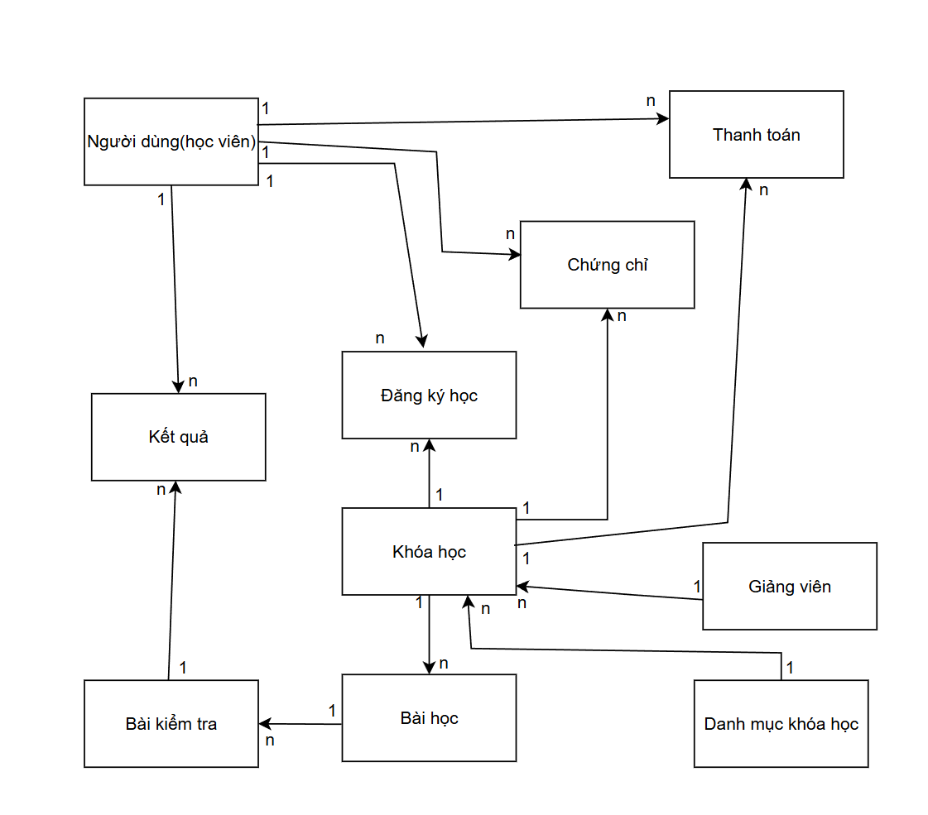

Thanh toán : Mã thanh toán , số tiền , phương thức thanh toán , trạng thái , mã người dùng, mã khóa học
Chứng chỉ : Mã chứng chỉ , ngày cấp , mã người dùng, mã khóa

